**EXAMEN TEMA 8 y 9 – Archivos PDF y Email**

**Ejercicio 1.**

A partir de la aplicación adjunta el alumno deberá crear un procecimiento PHP que permita habilitar el botón pdf de cada registro, de forma, que si activo dicho botón obtendrá en un documento pdf la ficha completa del de un corredor.

**imprimirFicha.php**

El procedimiento PHP que se encargará de realizar esta tarea. Dicho procedimiento recibirá mediante URL el id del corredor que deberá mostarar en la ficha Pdf.

**Clase corredorPdf**

Esta clase deberá ser implementada en el fichero **fichaPdf.php.**

La clase **corredorPdf** será una extensión de la clase **fpdf** adjunta. Dicha clase contendrá los métodos:

* Header(). Se encargará de mostrar la cabecera del documento, tal y como se muestra en la figura.
* Footer(). Se encargará de mostrar el pié de página del documento. Ver documento pdf adjunto.
* MostrarCorredor(). Se le enviará como parámetro un objeto de la clase alumno y deberá mostrar en formato tabla todos los detalles de dicho alumno. Respetar el formato de la imagen adjunta.

**Ejercicio 2.**

Se trata de habilitar la opción Imprimir PDF del menú principal.

**imprimirCorredoresPDF.php**

Este procedimiento PHP que se encargará de realizar esta tarea. Imprimirá en un documento PDF el listado de todos los corredores en el mismo orden en el que se muestran en pantalla. Dicho listado mostrará los mismos datos que en pantalla además de la Edad.

**Clase corredoresPdf**

Esta clase deberá ser implementada en el fichero **corredoresPdf.php.**

La clase **corredoresPdf** será una extensión de la clase **fpdf** adjunta. Dicha clase contendrá los métodos:

* Header(). Se encargará de mostrar la cabecera del documento, dicha cabecera tendrá un texto en la izquierda otro en el centro y otro a al derecha. Con borde inferior
* Footer(). Se encargará de mostrar el pié de página del documento. Mostrará sólo el número de página en el centro con borde superior.
* MostrarCorredores(). Recibirá un pdostatement con el resultado de realizar la consulta de selección de todos los corredores.
* Titulo(). Mostrará el título del listado.
* Cabecera(). Mostrará la cabecera del listado
* MostrarFilaCorredor(). Mostrará una fila con los datos requeridos de cada corredor.

**Ejercicio 3.**

A partir de la aplicación adjunta el alumno deberá crear un procedimiento php que permita enviar un email al alumno seleccionado. Dicho procedimiento se activará a partir del botón email que se encuentra en cada uno de los registros de la tabla.

**email.php**

email.php es el procedimiento que mostrará el formulario para completar el email que se le va a enviar al corredor seleccionado.

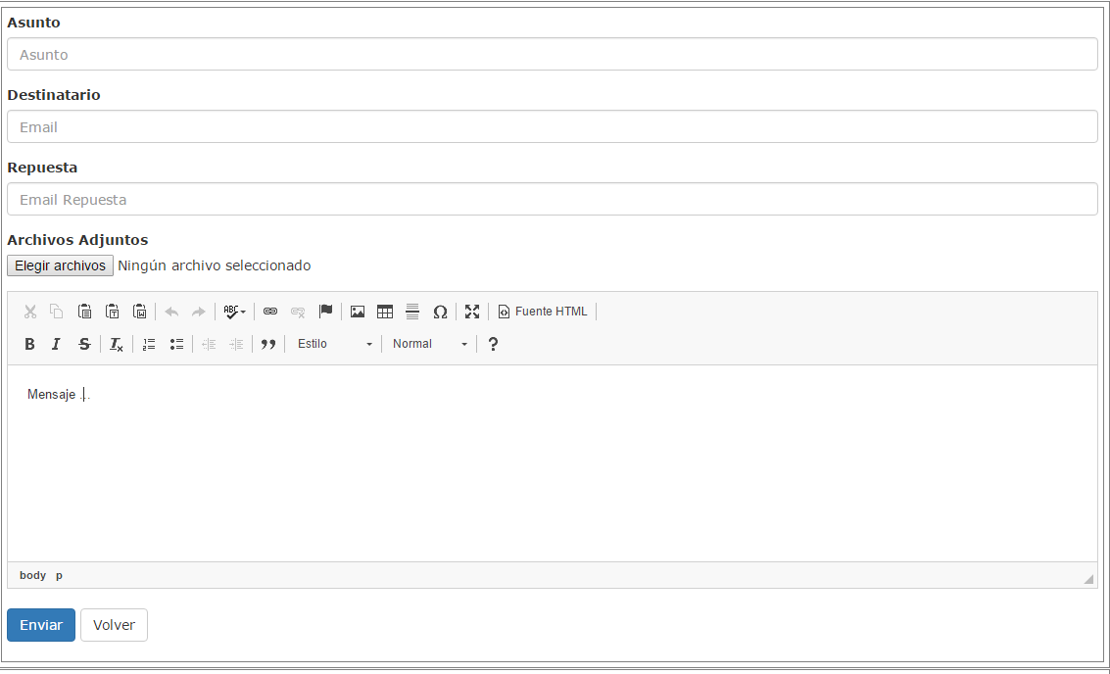

El código HTML correspondiente a dicho procedimiento está creado el alumno deberá completar el código php para que haga las siguientes acciones:

* El procedimiento recibe mediante URL el idAlumno al que se le tiene que enviar el mensaje.
* Destinatario deberá mostrar el email y nombre del destinatario
* En respuesta deberá mostrar tu email y tu nombre separados por coma
* Archivos adjuntos. El archivo no podrá superar los 2mb. El archivo se almacenarán en la carpeta archivos del servidor.
* Mensaje

**procesarEmail.php**

Recibirá también como parámetro GET el idAlumno además deberá validar el Email para ello comprobará

* Asunto no está vacío
* Destinatario no está vacío
* Menaje no está vacío
* En caso de subir archivos comprobará el tamaño total del archivo. Si es validado lo moverá a la carpeta archivos del servidor.

Una vez validado usará la clase MyPHPMailer para enviar el mensaje. Comprobar envío mediante la aplicación

**Clase MyPHPMailer**

Solicitar los datos SMTP al profesor para comprabar el correcto envío de datos.

Se trata de una clase heredada de PHPMailer adjunta.

En dicha clase heredada se deberán crear los métodos

* anadirDestinatario()
* anadirRespuesta()
* anadirArchivos()
* anadirMensaje()

Se admitirá también el uso directo de cada una de los métodos y propiedades especificados.